Конспект занятия по формированию элементарных экологических представлений и лепке «Осенние краски».
Цель: Формирование элементарных представлений об осенних изменениях в природе. Развитие эстетического восприятия.
Задачи:
- Продолжить учить детей лепить, использовать приём раскатывания, размазывания, смешивания пластилина;
- Самостоятельно задумать содержание и доводить замысел до конца.
Интеграция образовательных областей:
« Познавательное развитие» « Социально - коммуникативное развитие»
«Художественно – эстетическое развитие» Методы и приёмы:
Наглядные: экскурсия в осенний лес
Словесные: беседа об осени и листья. Загадки
Практическая: подвижная игра («Осенние листочки»)
ЛОГИКА ЗАНЯТИЯ:
- Подвижная игра (Осенние листочки)
Мы - листочки, мы - листочки (Дети стоят кружком с листочками в руках).
Мы - осенние листочки.
Мы на веточках сидели, ветер дунул - полетели (Дети разбегаются).
Мы летели, мы летели. (Дети бегают, помахивая листочками).
А потом летать устали!
Перестал дуть ветерок-
Мы присели все в кружок (Дети приседают на корточки, поднимают листочки над головой).
Ветер снова подул (Дети снова разбегаются, помахивая листочками.)
И листочки быстро сдул.
Покрутил их, покружил.
И на землю опустил (Дети подбрасывают листочками вверх, кружатся, приседают.)

Игра «ЗАГАДКИ»
Его весной и летом
Мы видели одетым,
А осенью с бедняжки
Сорвали все рубашки (ЛЕС)

Листья в воздухе кружатся,
Тихо на траву ложится.
Сбрасывает листья сад-
Это просто (Листопад).

Пришла без красок и без кисти
И перекрасила все листья... (ОСЕНЬ).

Осень в гости к нам пришла
И с собою принесла...
Что? Скажите наугад!
Ну, конечно (Листопад).

Воспитатель: Ребята я сегодня шла на работу, по пути мне встретился почтальон. Он вручил мне письмо, адресованное нашей группу. Давайте посмотрим от кого (Воспитатель читает письмо):
«Здравствуйте ребята!  Пишет вам Фея Осени. У меня большая просьба, помогите мне раскрасить листочки. Высылаю вам заготовки кленовых листочков Спасибо». | 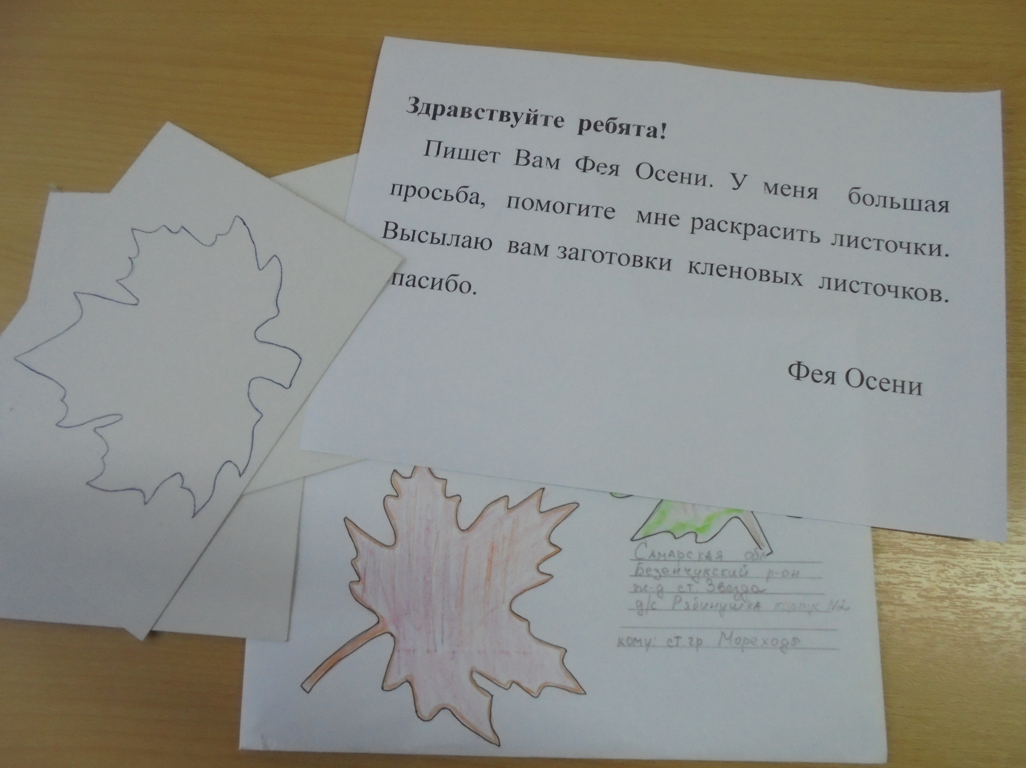

Воспитатель - Ребята поможем Фее?
Дети - Да.
Воспитатель раздает заготовки детям (картон с нарисованным на нем кленовым листом).
Воспитатель: А какого цвета мы возьмём пластилин?
Дети: красный, желтый, коричневый, оранжевый.
Воспитатель: А теперь мы будем размазывать пластилин. Ребята возьмите по кусочку красного, жёлтого, коричневого пластилина. Разминаем и смешиваем в один кусочек. А теперь начинаем раскрашивать листочки. Дети приступают к лепке, а воспитатель наблюдает за их действиями, в случае необходимости помогает, направляет.
Дети размазывают пластилин по поверхности заготовки.
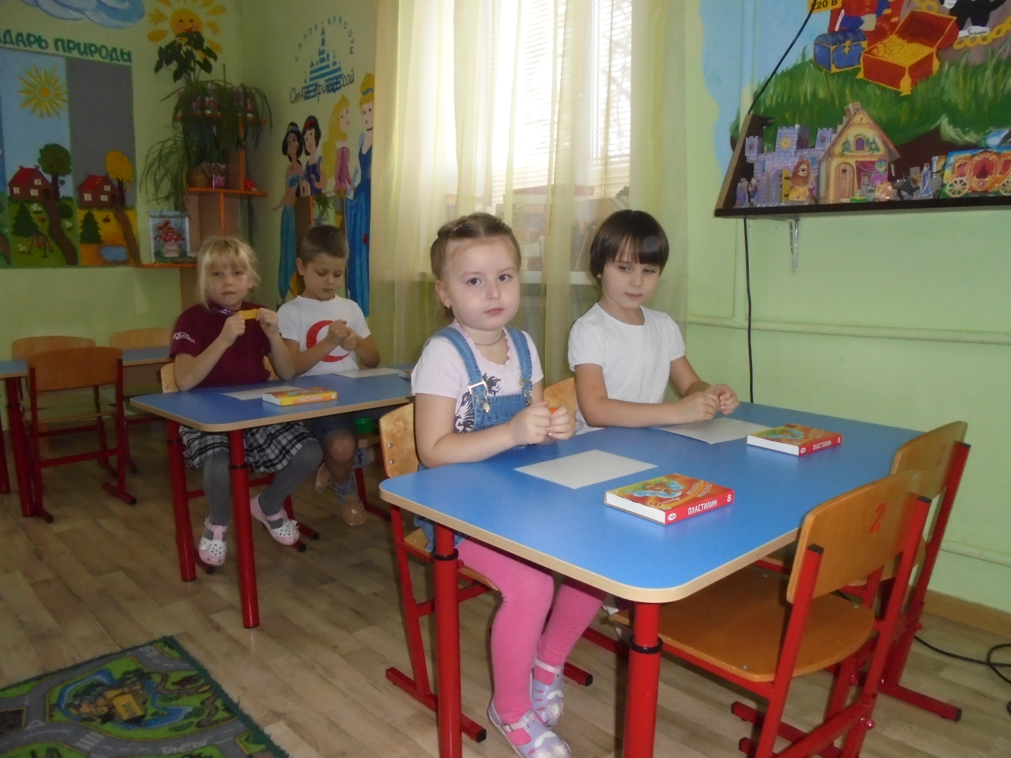 | 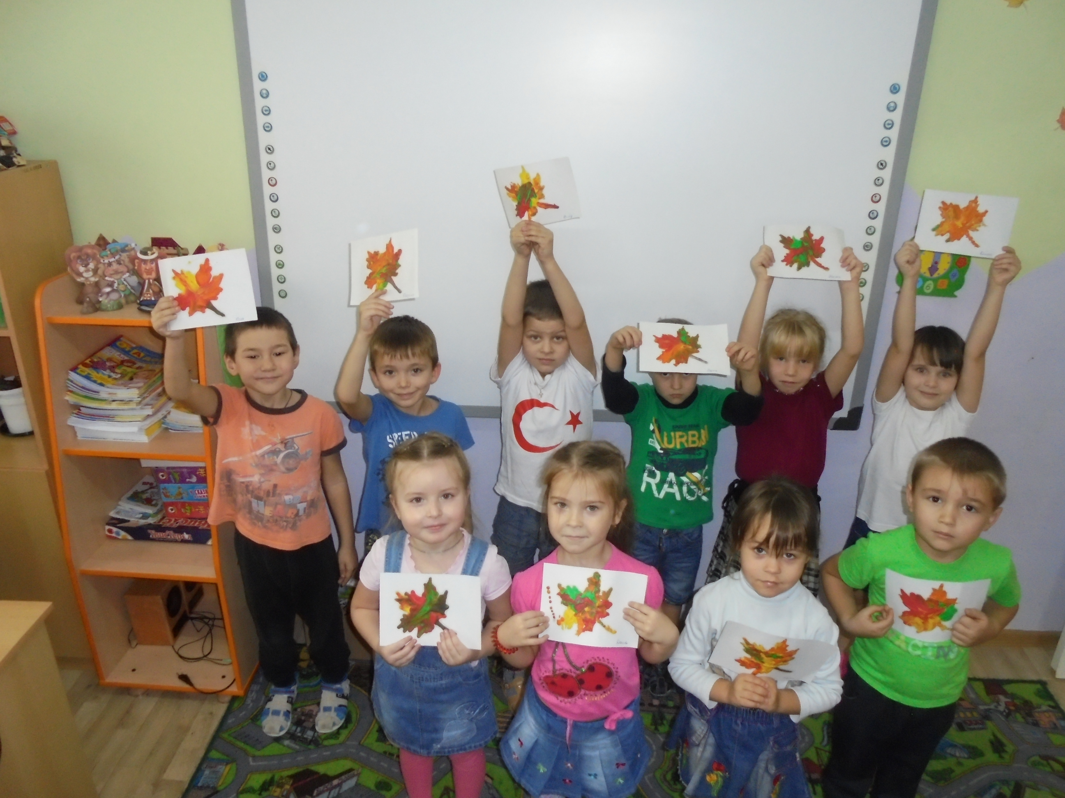

ИТОГ ЗАНЯТИЯ: Ребята вы все молодцы у вас прекрасно всё получилось
Фея Осени будет рада, что у неё есть такие помощники.

